ТЕОРЕТИЧЕСКИЕ ИССЛЕДОВАНИЯ ПЕРЕНОСА СОЛНЕЧНОГО ИЗЛУЧЕНИЯ В ЗЕМНОЙ АТМОСФЕРЕ С ЦЕЛЬЮ АНАЛИЗА ДАННЫХ СЕТИ AERONET
Ф.А. Сперанский; рук. Л.И. Чайковская, ст. н. сотр. лаборатории оптики рассеивающих сред Института физики НАН Беларуси, канд. физ.-мат. наук Чайковская Людмила Ивановна(БГУ, г.Минск)
Проведение атмосферных оптических исследований является важной задачей современной физики. Мониторинг окружающей среды позволяет предсказывать её поведение в будущем, а именно: климатические изменения, последствия извержений вулканов, взаимодействие человека и окружающей среды. В этом смысле умение моделировать естественные природные процессы и иметь стандартизированные средства наблюдения за ними можно назвать приоритетными задачами в сохранении благоприятной земной экологии.
Проект сети AERONET является одним из наиболее масштабных и детально выверенных экспериментов. Сеть включает в себя наземные станции, снабжённые солнечным радиометром Cimel, результаты радиометрических измерений которых для анализа объединяются со спутниковыми и самолётными данными. AERONET использует свои алгоритмы для решения обратных задач на основе полученных данных и восстановления характеристик атмосферы.
Методами исследования являются: метод квадратур Гаусса, метод разложения по собственным функциям группы вращения, малоугловой метод решения уравнения переноса, численное моделирование на базе математических пакетов.
Для поиска решений уравнения переноса излучения существует целый ряд численных и аналитических методов [1]. Наибольшее распространение имеют численные методы, из которых чаще всего в теории переноса в атмосферах планет используются: метод последовательных приближений, метод Монте-Карло, метод удвоения-сложения и метод сферических гармоник [2-4].
Моделирование производилось в среде MATLAB без использования каких-либо специальных дополнительных пакетов.
В процессе подготовки модели можно выделить три этапа.
- Разложение индикатрисы в ряд по полиномам Лежандра, а именно поиск коэффициентов разложения, и сравнение, восстановленной индикатрисы с исходной. Для счёта коэффициентов использовались квадратуры Гаусса:
$$\int_{-1}^{1}{f\left(x\right)dx≅\sum_{k=1}^{n}{A_{k}P_{n}\left(x_{k}\right), (1)}}$$
где $A_{k}=\frac{2}{(1-x_{k}^{2}){({P^{'}}_{n}\left(x_{k}\right))}^{2}}$
Узлами $x_{k}$ в (1) должны быть корни многочлена степени n, ортогонального ко всем многочленам степени меньшей n и определённого на [-1, 1]. Многочлены, обладающие указанными свойствами, называются многочленами Лежандра $P_{n}(x)$.
Проверка работы блока полиномиального разложения индикатрисы сделана при использовании аналитической модели индикатрисы Хеньи-Гринстейна:
$$x\left(θ\right)=\frac{1}{4π}\frac{1-g^{2}}{{(1-2g\cos\left(θ\right)+g^{2})}^{\frac{3}{2}}}, (2)$$
где $g$ – параметр ассиметрии, который определяет средний косинус угла рассеяния, для которой коэффициенты разложения определяются как $g^{n}$. Было достигнуто совпадение полученных в результате расчетов значений $x_{n}$ с $g^{n}$ с точностью до третьего знака после запятой вплоть до $n=100$.
- Расчёт малоуглового приближения уравнения переноса
$I\left(τ,μ,φ\right)=\frac{Λ}{4π}e^{-\frac{τ}{μ_{0}}}(\sum_{n=0}^{N}{\left(2n+1\right){(e}^{\frac{Λ x_{n}τ}{μ_{0}}}-\frac{Λ x_{n}τ}{μ_{0}}-1)P_{n}\left(γ\left(μ,φ\right)\right)+I^{ssc}(τ,μ,φ)), (3) }$

где
$$\left\{\begin{aligned}I^{ssc}\left(τ,μ,φ)\right)=μ_{0}\frac{e^{-\frac{τ}{μ_{0}}}-e^{-\frac{τ}{μ}}}{μ_{0}-μ}x_{tot}\left(γ(μ,φ)\right), μ≠μ_{0}; \\ I^{ssc}(τ,μ,φ)= τ\frac{e^{-\frac{τ}{μ_{0}}}}{μ_{0}}x_{tot}\left(γ(μ_{0},φ)\right), μ=μ_{0}.\end{aligned}\right.$$
- Тестирование полученной модели в целом: сравнение результатов с данными измерений сети AERONET[5].
Процедура восстановления функции тестировалась на индикатрисе AERONET (график.1). На графике можно видеть, что исходная и восстановленная индикатрисы очень хорошо совпадают, что означает, что счёт интеграла от полиномов Лежандра вплоть до N$=180$ выполнен успешно.
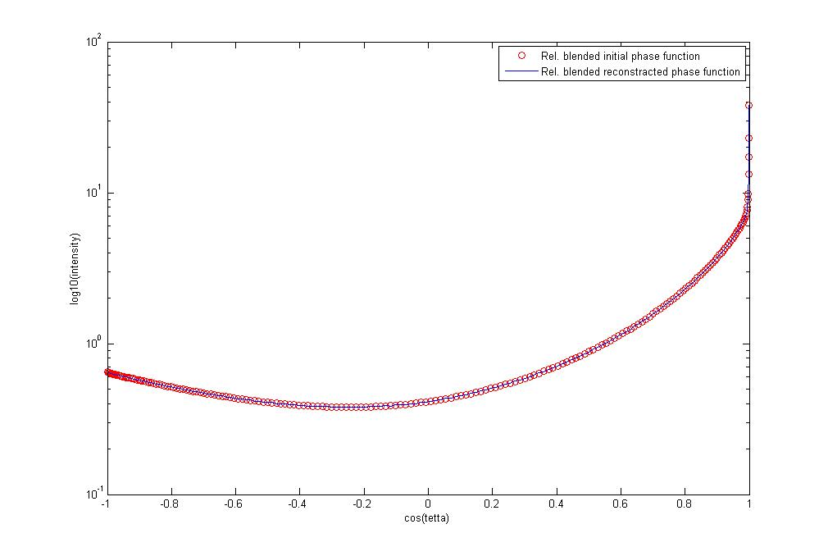
График 1. Восстановление фазовой функции, измеренной в альмукантарате, при разложении в ряд по полиномам Лежандра, число членов разложения $N=180$.
С сайта AERONET была взяты обращённые данные для аэрозоля, а именно: индикатриса, оптическая толщина $τ$, вероятность выживания кванта $Λ$, зенитный угол $θ_{0}$ на солнце на момент измерений. Полученные результаты для различных географических местоположений детекторов и времени измерения сравнивались с результатами измерений солнечного фотометра Cimel сети AERONET [5], как это представлено на графике 2. Все сопоставления проведены для измерений, сделанных в альмукантарате. Т.е. работоспособность модели была установлена на основе измерений и расчетов, выполненных AERONET.
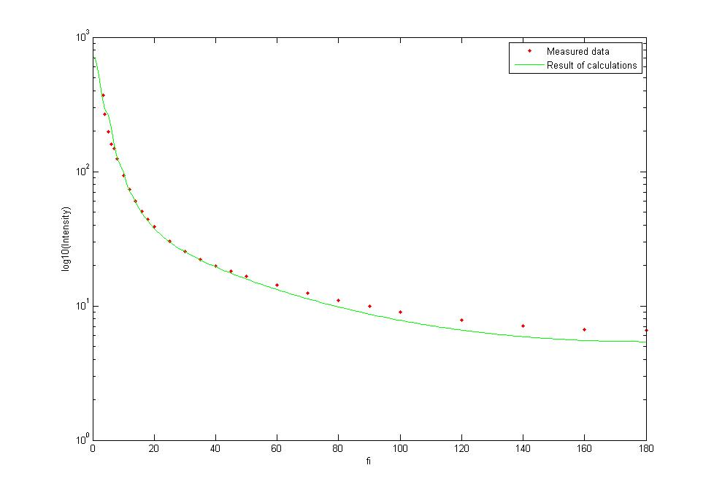
График 2. Сравнение сигналов фотометра Cimel и результатов расчёта. $θ_{0}$ = 33.094; τ = 0.332413; λ = 439.6e-9; Λ = 0.9405, станция Rome Tor Vergata.
Таким образом, построена модель быстрого вычисления углового распределения многократно рассеянного вперёд и назад излучения, как в принципиальной плоскости, так и в альмукантарате, формирующегося при прохождении солнечного излучения через модель реальной атмосферы. Эти результаты могут быть использованы при проведении оценок сигналов наземного радиометра Cimel, работающего в сети AERONET.

Баиблиографическая список
- Lenoble J. Radiative transfer in scattering and absorbing atmospheres: standard computational procedures. A. Deepak Publishing, 1985.
- В. П. Будак. Методы решения уравнения переноса излучения. М.: Московский энергетический институт. 2007.
- Бусытин В.П. Евстратов Н.А. Фейгельсон Е.М. Оптические свойства кучевых облаков и радиационных потоков для кучевого облачного покрова. Изв. ФН СССР. ФАО, 1973, т. 9, с. 1142-1151.
- Busbridge I.W. The mathematics of radiative transfer. Univ. press, Cambridge, 1960.
- AERONET data for Rome_Tor_Vergata, http://aeronet.gsfc.nasa.gov.

